臺南市私立新榮高中109學年度籃球隊特色招生辦法
一、 報考資格：
凡具有國中畢業學歷，對籃球運動有興趣之學生，包含參加其他運動項目校隊國三學生，皆可報名參加。
二、 報名時間：
- 請上新榮高中網站報名，填妥個人資料，並於考試當天現場報到。
網址: https://tinyurl.com/u2dl5ov
- 網路報名時間：即日起至109年4月23日(四)止。
- 現場報名時間：109年4月26日(星期日)下午12：30~13：00止。
三、 報名費用：
免報名費。
四、 考試日期：
1.109年4月26日(星期日)下午13：00開始。
2.考試當天備有交通車接泊，新營火車站：中午12：00準時搭車。
五、 考試地點：
新榮高中藝文活動中心（室內體育館）
校址：臺南市柳營區中埕里132-12號。
六、 優待獎勵：
- 特優:數名，(1)三年學雜費全免(2)住宿費全免(3)提供四餐全免(含宵夜）(4)不定期提供水果。
- 優等:數名，(1)三年學雜費全免(2)住宿費全免(3)不定期提供水果。
- 一等:伍名，入學獎學金壹萬元整。
- 二等:伍名，入學獎學金捌仟元整。
- 三等:拾名，入學獎學金伍仟元整。

七、 學校環境：
- 籃球場：
(1)國際標準室內木質籃球場一座 (2)室外籃球場五座。
- 重量練訓練室二間。
- 天然訓練場：
(1)田園鄉間路跑。 (2)新榮好漢坡(行政大樓)。(3)300公尺PU操場。
- 籃球隊宿舍：
(1)冰箱、電視、脫水機、投幣式洗衣機、飲水機。
(2)空調設備：教室、寢室均有空調設備。
(3)寢室：六位一間，個人書桌與衣櫥，以及寢室獨立衛浴2間。
(4)自修室：晚自習或加強學生不足的科目。
八、 就讀科系：
1.汽車科 2.餐飲管理科 3.資訊科 4.照顧服務科 5.美髮技術科
九、 注意事項：
- 請自備運動服裝及球鞋，參加術科考試。
- 患有氣喘、心臟血管疾病、癲癇症等不適劇烈運動者，不宜參加測驗。
- 術科考試項目列於報名表，請自行列印。
- 考試日期如有異動，請隨時上網查閱。
- 報名時請攜帶報名表，並填妥個人基本資料及黏貼好個人相片。
- 聯絡人:蘇裕勝 總教練0915373712，學校電話06-6222222轉216體衛組。
十、考試辦法:
1.衝刺跑〈球場底線折返*2〉20%。 2.全場繞八上籃〈一分鐘〉25%。
3.自由投籃〈一分鐘〉25%。 4.全場五對五〈分組對抗〉30%。
十一、錄取公告:
預定於109年5月1日(星期五)公告於本校網站。
籃球考試術科項目
一、衝刺跑〈球場底線折返*2〉:20%
1.測驗方式:
受試者(星號)立於籃球場底線出發踩到對面底線折返(如圖)，取最好成績計算，如折返時未採到線該成績不計算，如違規兩次此項目為0分。

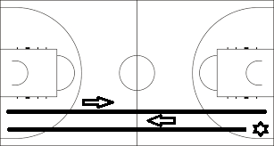
2.給分方式:
秒數 | 7秒內 | 7”01~8”00 | 8”01~9”00
得分 | 20 | 18 | 16
秒數 | 9”01~10”00 | 10”01~11”00 | 11”01~
得分 | 14 | 12 | 10

二、全場繞八上籃〈一分鐘〉:25%
1.測驗方式:
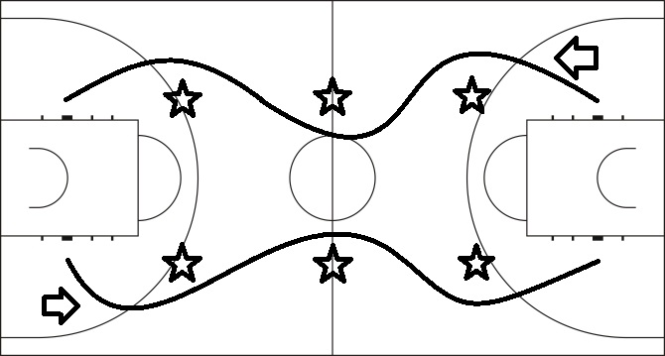
考生站在底線，運球快速往另一邊籃框上籃〈過程中會有些障礙物，須依指示繞八字進行〉，若上籃不進直接補進繼續往另一邊上籃，時間是一分鐘止。

2.給分方式:〈由評審觀察基本動作的摽準姿勢及進球數給分〉
進球數 | 8 | 7 | 6
得分 | 25 | 22 | 19
進球數 | 5 | 4 | 3
得分 | 16 | 13 | 10
進球數 | 2 | 1 | 0
得分 | 7 | 4 | 1

三、一分鐘自由投籃(自投自撿):25%
1.測驗方式:
受試者持球立於第一點為起始點開始進行投籃，不論中否，繼續至下點投籃(自由選點)，即刻轉身投籃(現場會進行示範與說明)。一分鐘投籃測驗，計其投中次數。（時間終了，球已離手，如命中，則該球予以計算）。

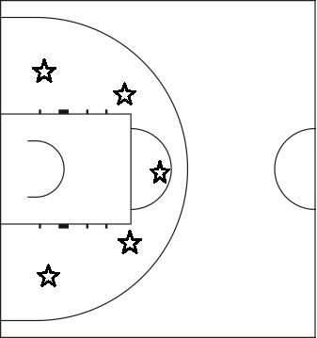
2.給分方式:〈由評審觀察基本動作的摽準姿勢及進球數給分〉
進球數 | 15 | 14 | 13 | 12 | 11
得分 | 25分 | 23分 | 21分 | 19分 | 17分
進球數 | 10 | 9 | 8 | 7 | 6
得分 | 15分 | 13分 | 11分 | 9分 | 7分
進球數 | 5 | 4 | 3 | 2 | 1
得分 | 5分 | 3分 | 1分 | 1分 | 0分

四、全場五對五:30%
1.測驗方式:
考生依報名順序分組每五人為一組，如有缺考或中途棄考者，依次遞補，分組比賽時間一場八分鐘〈不停錶〉。
2.給分方式:
(1)基本動作。(10分)
(2)攻防技術與觀念。(10分)
(3)團隊合作。(10分)
新榮高中109學年度籃球隊特色招生術科考試評分表
姓名: |  |  |  | 生日： |  |  | 貼最近半年內二吋大頭照
身份證字號：
畢業學校： 縣(市) 國中
身高 | 公分 |  | 體重 |  | 公斤
通訊處：□□□
連絡電話 |  |  |  |  | 學生手機
家長同意簽章 |  |  |  |  | 家長聯絡手機
術科成績得分紀錄表：
1.衝刺跑〈球場底線折返*2〉20% 分
2.全場繞八上籃〈一分鐘〉25% 分
3.自由投籃〈一分鐘〉25% 分
4.全場五對五〈分組對抗〉30% 分
評分老師簽章:

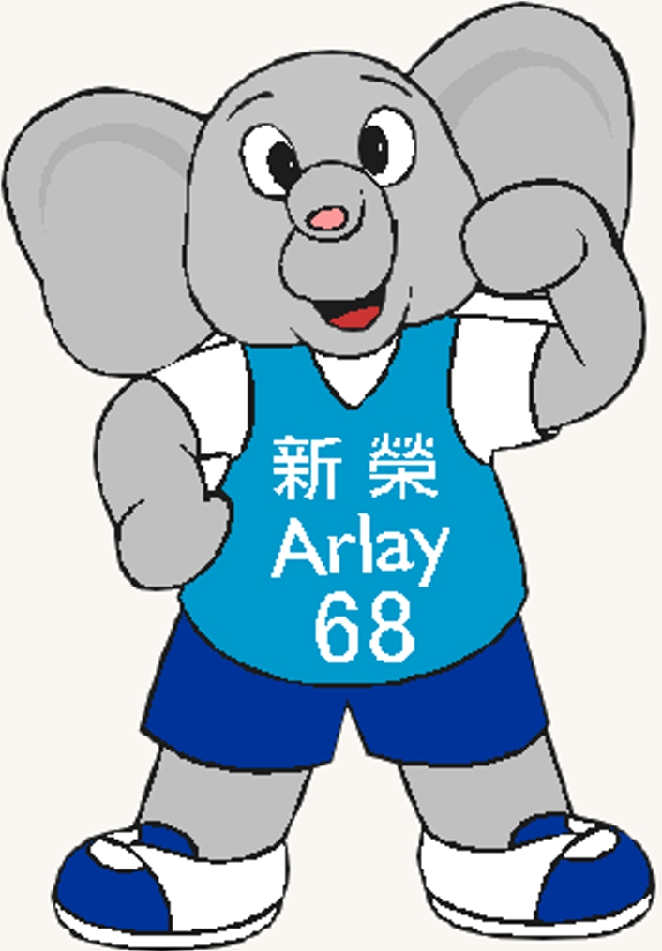  新榮高中  109學年度籃球隊特色招生 | 准考證編號
 | 姓名
 | 測驗報到時間 | 109年04月26日(星期日)  下午12：30～13：00報到

